INDICAÇÃO Nº 2467/2019

Súmula - Indico ao Poder Executivo Municipal, na pessoa do Excelentíssimo Senhor Igor Soares, Prefeito Municipal, a necessidade de manutenção e concretagem/pavimentação, de toda a extensão da rua Jacucaí, no bairro Parque Miraflores, nesta municipalidade.

INDICO à Mesa, na forma regimental vigente, seja oficiado ao Poder Executivo Municipal, na pessoa do Excelentíssimo Senhor Igor Soares Ebert, Prefeito Municipal, sobre a necessidade de manutenção e concretagem/pavimentação de toda a extensão da rua Jacucaí, no bairro Parque Miraflores, nesta municipalidade.

Justificativa

Senhor Presidente; -
Senhores Vereadores; -
Senhoras Vereadoras; -

Visando contemplar pedidos feitos por moradores desta região, que já sinalizaram a necessidade de manutenção concretagem/pavimentação de 300 metros da via supramencionada, é extremamente necessário a viabilização de tal obra. Segundo os moradores, essa rua tem um grande número de famílias, e essas pessoas vêm enfrentando grandes dificuldades para se locomover pela rua, seja a pé, de carro ou de motocicleta. Essa via é uma importante ligação do bairro para os munícipes se deslocarem para o trabalho, escolas, pronto socorro, UBS e comércio local.
A rua Jacucaí atualmente encontra-se com seu pavimento danificado precisando de reparos, e por esse motivo existe a dificuldade de circulação de vans escolares, coleta de lixo, serviço de abastecimento de botijões de gás, etc.
Diante do exposto, e visando uma solução viável para esta problemática, coloco a presente propositura para apreciação do plenário, e conto com o apoio dos nobres pares para aprovação.

Sala das Sessões Bemvindo Moreira Nery, 28 de agosto de 2019.
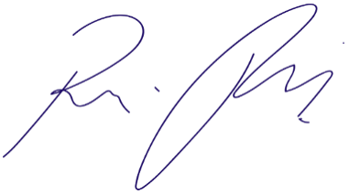
Vereador Rafael Alan de Moraes Romeiro
Professor Rafael
Presidente
PODEMOS

